**Ein Bild, das Grafiken, Screenshot, Grafikdesign, Design enthält.
**

**Hinweis**: Dieses Muster wird Ihnen von [datenschutzexperte.de](https://www.datenschutzexperte.de/?utm_campaign=DACH_CNV_ungating-assets&utm_source=none&utm_medium=whitepaper) zur Verfügung gestellt und erhebt keinen Anspruch auf Vollständigkeit. Die gelben Felder müssen je nach Einzelfall individuell ausgefüllt bzw. dem Zweck entsprechenden Nutzen angepasst werden. Wenn Sie eine datenschutzkonforme Einwilligungserklärung erstellen wollen, wenden Sie sich an Ihren [Datenschutzbeauftragten](https://www.datenschutzexperte.de/loesungen/externer-datenschutzbeauftragter/?utm_campaign=DACH_CNV_ungating-assets&utm_source=none&utm_medium=whitepaper)- oder buchen Sie jetzt [eine kostenlose Beratung](https://www.datenschutzexperte.de/termin-vereinbaren/?utm_campaign=DACH_CNV_ungating-assets&utm_source=none&utm_medium=whitepaper).

**Einwilligungserklärung gemäß DSGVO in die Verarbeitung von Daten durch Musterfirma**

Für unseren Dienst erfolgt die Verarbeitung folgender personenbezogener Daten: *nichtzutreffendes streichen*

* Name, Vorname
* Adresse
* E-Mail-Adresse
* …

Die oben genannten Daten werden zum Zweck XYZ erhoben und zudem auf den Servern von Musterfirma gespeichert. Die Daten können nur von berechtigten Personen eingesehen und bearbeitet werden.

Sollten weitere Daten benötigt werden, braucht es dafür separat wieder die Zustimmung des Nutzers. Eine (automatische) Löschung der erhobenen Daten erfolgt nach XX Monaten.

**Widerrufsrecht**

Der Unterzeichnende hat das Recht, diese Einwilligung jederzeit ohne Angabe einer Begründung mit Wirkung für die Zukunft zu widerrufen. Hierfür genügt eine E-Mail an [E-Mail-Adresse]. Die Rechtmäßigkeit der aufgrund der Einwilligung bis zum Widerruf erfolgten Verarbeitung wird durch den Widerruf nicht berührt.

**Folgen des Nicht-Unterzeichnens**

Der Unterzeichnende hat das Recht, dieser Einwilligungserklärung nicht zuzustimmen – da unser Dienst / das Event jedoch auf die Erhebung und Verarbeitung der zu Anfang genannten Daten angewiesen ist, würde eine Nichtunterzeichnung eine Inanspruchnahme des Dienstes ausschließen.

**Zustimmung durch den Betroffenen**

Hiermit versichert der Unterzeichnende, der Erhebung und der Verarbeitung seiner Daten durch Musterfirma zum Zweck XYZ freiwillig zuzustimmen und über die Datenverarbeitung und seine Rechte belehrt worden zu sein:

___________________________

Ort, Datum, Unterschrift

Dies ist eine Vorlage von **Datenschutzexperte.de**

[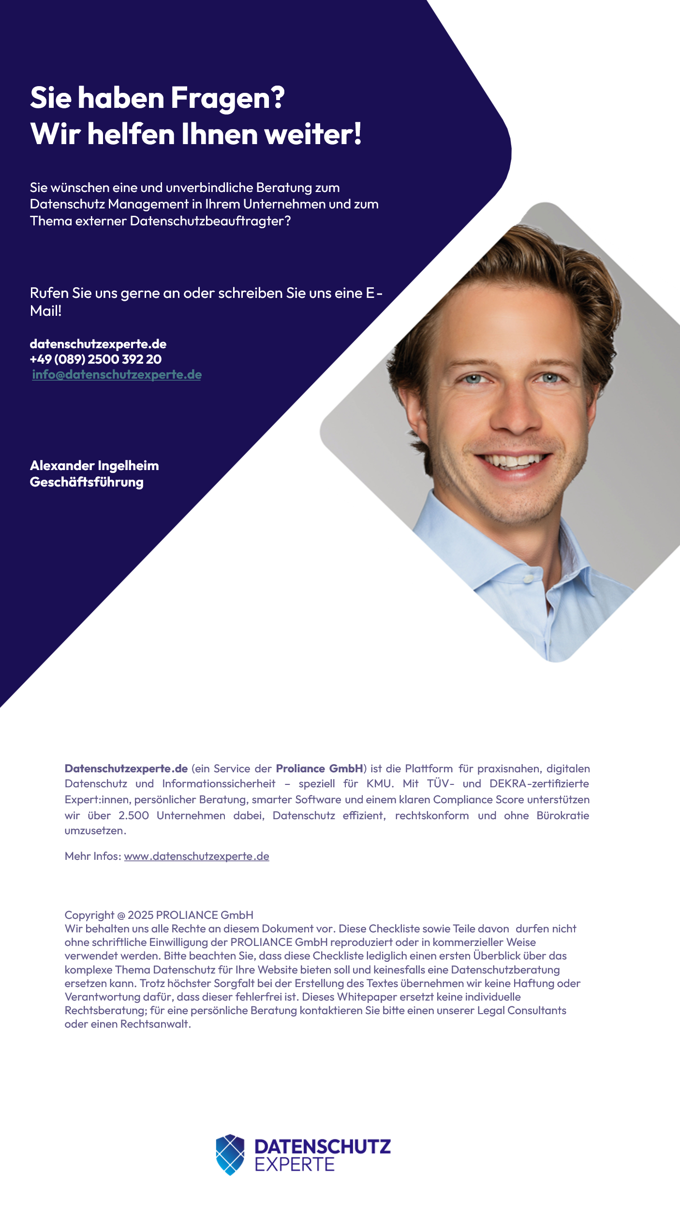](https://www.datenschutzexperte.de/termin-vereinbaren/?utm_campaign=DACH_CNV_ungating-assets&utm_source=none&utm_medium=whitepaper)